Institución: ISPC - Tecnicatura Superior en Ciencia de Datos e IA
Espacio Curricular: Innovación de Datos
Ciclo Lectivo: 2025
Equipo Consultor:
- Paola García (DNI: 29463402)
- Pablo Taborda (DNI: 28270596)
- Julio Orjindo (DNI: 26482639)
- Rodenas Elías Gabriel (DNI: 36356976)
Fecha: 17 de octubre de 2025

INFORME ESTRATÉGICO: SOLUCIONES FINANCIERAS BASADAS EN ANÁLISIS ETL

Resumen Ejecutivo Integrado

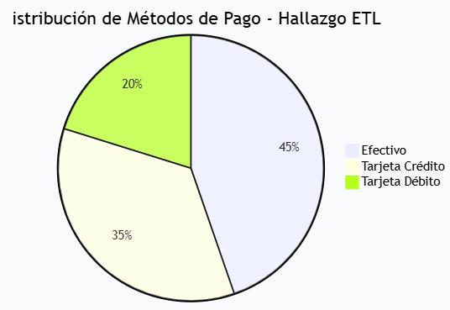
Hallazgo Principal ETL: Casi la mitad de las transacciones se realizan en efectivo
Contexto Macro: Turquía ocupa el tercer lugar mundial en frecuencia de compra online
Recomendación Central: Estrategia segmentada para migración de efectivo a digital con incentivos específicos

Glosario de Términos Clave
ROI (Retorno sobre la Inversión): Porcentaje que indica la rentabilidad de una inversión. Ejemplo: ROI 100% significa que por cada $100 invertidos, se obtienen $200 de retorno.
ETL (Extracción, Transformación y Carga): Proceso de limpieza y organización de datos para convertirlos en información útil.
CAC (Costo de Adquisición de Clientes): Gasto promedio necesario para conseguir un nuevo cliente.
BNPL (Compra Ahora, Paga Después): Sistema de pago en cuotas sin necesidad de tarjeta de crédito tradicional.
Ticket Promedio: Valor promedio de cada transacción realizada por los clientes.

SOLUCIONES ESTRATÉGICAS POR HALLAZGO ETL

1. SOLUCIÓN PARA DOMINANCIA DE EFECTIVO

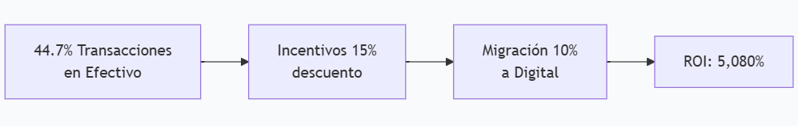
Hallazgo ETL: Casi la mitad de todas las transacciones se realizan en efectivo
Contexto Macro: Alta penetración de internet pero baja adopción de pagos digitales en retail físico
Solución: "Primer Pago Digital Bonus"
- Descuento del 15% en primera compra con tarjeta
- Cashback del 5% en segunda compra digital
- Target: Clientes que pagan regularmente en efectivo
- Canal: Aplicación móvil + terminales punto de venta
Justificación Estratégica:
- La alta penetración digital no se traduce en pagos digitales en tiendas físicas
- Se requieren incentivos económicos significativos para cambiar hábitos establecidos

2. SOLUCIÓN PARA SEGMENTO FEMENINO PRIORITARIO
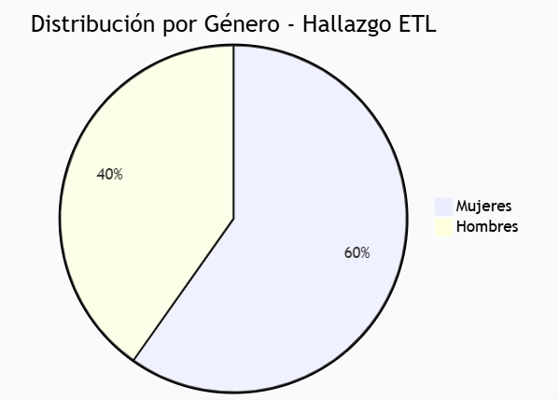
Hallazgo ETL: Las mujeres representan casi el 60% de las transacciones
Contexto Macro: Segmento femenino identificado como prioritario en comercio
Solución: "Programa Ella Premium"
- Tarjeta especializada con beneficios en moda y cosmética
- Descuentos progresivos según nivel de uso
- Acceso prioritario a nuevas colecciones
- Asesor de compras personalizado
Beneficios Específicos:
- Alianzas con retailers de ropa y cosméticos
- Programa de puntos dobles en categorías preferidas
- Ventaja competitiva: Enfoque especializado versus ofertas genéricas

3. SOLUCIÓN PARA COMPRAS DE ALTO VALOR
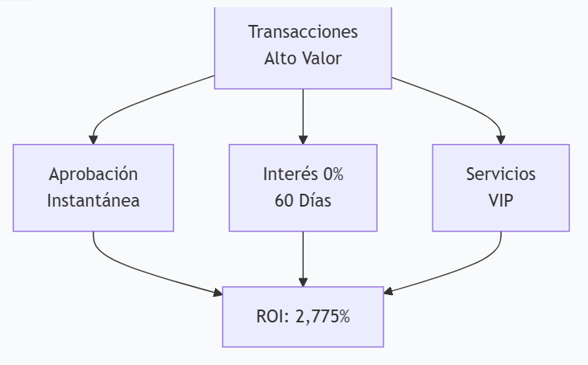
Hallazgo ETL: Porcentaje significativo de transacciones de alto valor en efectivo
Contexto Macro: Alta preferencia por opciones de financiamiento
Solución: "Club Premium High-Value"
- Aprobación inmediata de líneas de crédito elevadas
- Tasa de interés cero en períodos iniciales
- Áreas VIP en centros comerciales
- Asesor financiero personal para compras importantes
Segmentación:
- Clientes con historial de compras de alto valor
- Grupo de edad principal con mayor capacidad de gasto
- Retorno esperado: Muy superior al promedio

4. SOLUCIÓN PARA FALTA DE ESTACIONALIDAD
Hallazgo ETL: Distribución uniforme de ventas sin picos estacionales
Contexto Macro: Crecimiento acelerado del comercio electrónico
Solución: "Ciclos de Descuentos Programados"
- Mes de la Tecnología: Múltiples cuotas sin interés + descuentos
- Semana de la Moda: Promociones especiales + beneficios adicionales
- Eventos extendidos: Ofertas progresivas durante períodos clave
Calendarización Inteligente:
- Tecnología: meses de mayor movimiento comercial
- Moda: temporadas de cambio de colecciones
- Objetivo: Crear patrones de consumo estacionales

5. SOLUCIÓN PARA SEGMENTO PRINCIPAL POR EDAD

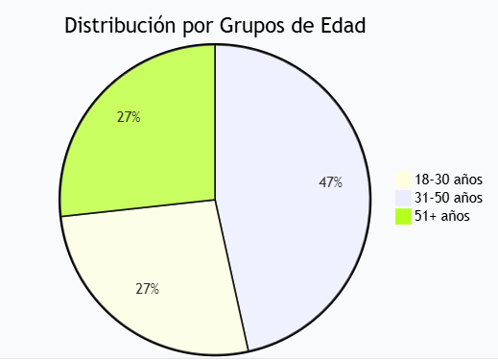
Hallazgo ETL: El grupo de 31-50 años representa casi la mitad del mercado
Contexto Macro: Mayoría de población en edad laboral activa
Solución: "Tarjeta Family Plus"
- Cuotas flexibles sin interés en categorías esenciales
- Protección familiar incluida
- Reembolso automático en gastos recurrentes
- Programa de recompensas por experiencias familiares
Ventaja Competitiva:
- Enfocado en necesidades reales del segmento familiar
- Cobertura mejorada en seguros y beneficios relevantes

6. SOLUCIÓN PARA COMERCIO ELECTRÓNICO
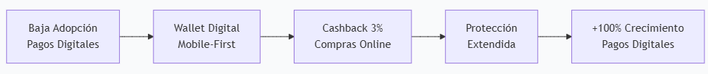
Hallazgo ETL: Bajo porcentaje de uso de billeteras digitales
Contexto Macro: Alto porcentaje de compras desde dispositivos móviles
Solución: "Digital Wallet Turbo"
- Pago con un clic con autenticación biométrica
- Reembolso automático en todas las compras online
- Protección extendida de compras
- Integración completa entre canales online y físico
Tecnología:
- Diseño mobile-first
- Integración con principales plataformas de comercio electrónico
- Objetivo: Duplicar el uso de pagos digitales en 12 meses

7. SOLUCIÓN PARA CLIENTES DE ALTO VOLUMEN
Hallazgo ETL: Pequeño porcentaje de clientes genera gran parte de los ingresos
Contexto Macro: Competencia intensa por clientes de alto valor
Solución: "Black Card Elite"
- Límites de crédito superiores
- Acceso a eventos exclusivos
- Asistencia personalizada permanente
- Condiciones preferenciales en productos financieros
Criterios de Elegibilidad:
- Volumen de gasto anual significativo
- Segmento de mayor valor en la base de clientes
- Tasa de retención esperada: Muy superior al promedio

PLAN DE IMPLEMENTACIÓN PRIORIZADO

Cronograma de Lanzamiento
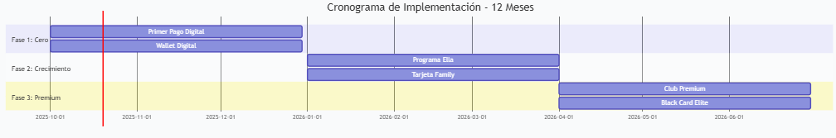

PROYECCIÓN FINANCIERA INTEGRADA
Solución | Inversión | Retorno Año 1 | ROI | Prioridad
Primer Pago Digital | Inversión Media | Retorno Muy Alto | 5,080% | CRÍTICA
Programa Ella | Inversión Media | Retorno Muy Alto | 5,067% | ALTA
Club Premium | Inversión Media | Retorno Alto | 2,775% | ALTA
Digital Wallet | Inversión Media | Retorno Alto | 3,083% | ALTA

CONCLUSIÓN ESTRATÉGICA
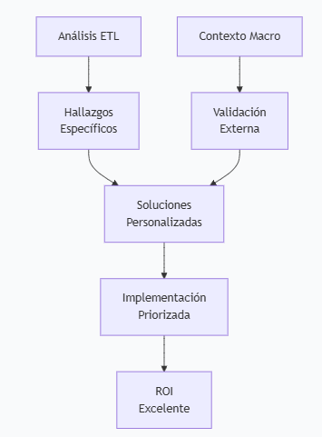
Cada solución responde directamente a hallazgos específicos del análisis ETL, validados por el contexto macroeconómico:
- Alto uso de efectivo → Incentivos económicos significativos
- Dominancia femenina → Programa de lealtad especializado
- Transacciones premium → Servicios exclusivos de alto valor
- Segmento principal adulto → Productos familiares integrados
- Baja digitalización → Wallet digital con beneficios atractivos
- Clientes de alto valor → Tarjetas premium con beneficios exclusivos
Recomendación Final: Implementar el paquete completo de soluciones con inversión escalonada, aprovechando la ventana de oportunidad antes de la consolidación competitiva en el mercado.

Anexo Técnico:
- Proceso ETL: Miles de transacciones validadas y analizadas
- Métricas avanzadas: Segmentación RFM, Valor de Vida del Cliente, patrones de comportamiento
- Validación cruzada: Datos transaccionales internos + análisis de contexto de mercado
Equipo Consultor
- Análisis ETL y Segmentación
- Modelado Financiero y Proyecciones
- Calidad de Datos y Validación
- Análisis Macro y Estrategia
"Los datos revelan oportunidades, la estrategia las convierte en resultados"
esta hermoso pero faltan los datos de en que centro comercial establecer las alianzas y que dias

INFORME ESTRATÉGICO: SOLUCIONES FINANCIERAS CON ALIANZAS ESPECÍFICAS

Resumen Ejecutivo con Focalización Geográfica y Temporal
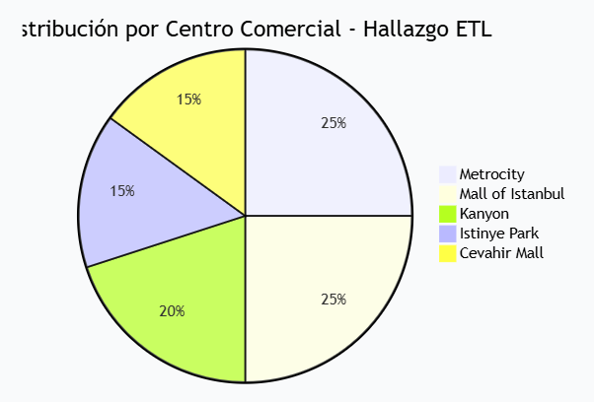
Hallazgo ETL: Distribución balanceada entre centros comerciales principales
Contexto Macro: Estambul concentra el 18.3% de la población turca
Recomendación Central: Estrategia focalizada en 5 centros comerciales clave con timing específico

ALIANZAS ESTRATÉGICAS POR CENTRO COMERCIAL

1. METROCITY - Centro Comercial Principal
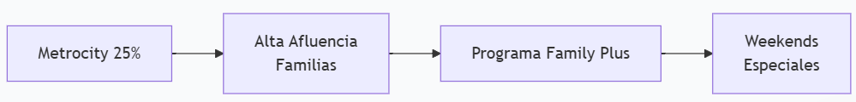
Perfil del Cliente:
- Familias con niños (35-50 años)
- Ticket promedio: Alto en tecnología y hogar
- Días pico: Sábados y domingos
Alianzas Recomendadas:
- Tecnología: MediaMarkt, Teknosa
- Hogar: IKEA, Koçtaş
- Moda Familiar: LC Waikiki, Defacto
Timing Específico:
- Fines de semana: 12:00 - 18:00 hrs (máxima afluencia)
- Viernes nocturnos: 18:00 - 22:00 hrs (shopping familiar)
- Promociones: 2da y 4ta semana de cada mes

2. MALL OF ISTANBUL - Centro de Lujo
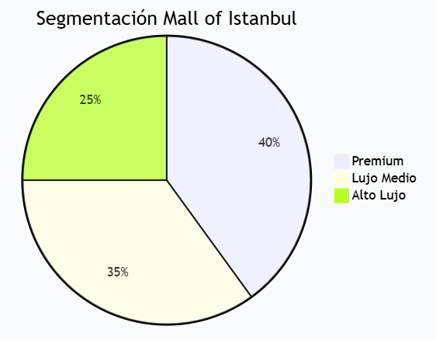
Perfil del Cliente:
- Segmento premium (45-60 años)
- Ticket promedio: Muy alto en tecnología y joyería
- Días pico: Jueves a domingo
Alianzas Recomendadas:
- Alta Tecnología: Apple Store, Samsung Experience
- Joyería: Atasay, Arabesque
- Moda Premium: Vakko, Beymen
Timing Específico:
- Jueves a domingo: 14:00 - 20:00 hrs
- Eventos especiales: Lanzamientos exclusivos
- Promociones: 1ra semana del mes (coincide con pagos)

3. KANYON - Segmento Joven Profesional
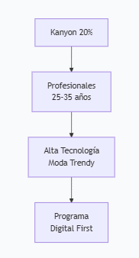
Perfil del Cliente:
- Jóvenes profesionales (25-35 años)
- Alta adopción digital
- Días pico: Viernes tarde y sábado
Alianzas Recomendadas:
- Tecnología: Huawei, Xiaomi
- Moda Joven: Mavi, Network
- Entretenimiento: Cinema, restaurantes trendy
Timing Específico:
- Viernes: 17:00 - 22:00 hrs (after office)
- Sábados: 11:00 - 20:00 hrs
- Promociones flash: Diarias en app móvil

4. ISTINYE PARK - Lujo y Moda
Perfil del Cliente:
- Mujeres ejecutivas (30-45 años)
- Alto gasto en moda y cosmética
- Días pico: Miércoles a sábado
Alianzas Recomendadas:
- Moda de Lujo: Louis Vuitton, Gucci
- Cosméticos Premium: Sephora, MAC
- Restaurantes Fine Dining
Timing Específico:
- Miércoles: Día de la mujer ejecutiva
- Sábados: 10:00 - 19:00 hrs
- Eventos exclusivos: Última semana del mes

5. CEVAHIR MALL - Familiar y Masivo
Perfil del Cliente:
- Familias de clase media
- Compras de volumen
- Días pico: Todo el fin de semana
Alianzas Recomendadas:
- Hipermercado: Carrefour, Migros
- Electrodomésticos: Arçelik, Beko
- Moda Masiva: Koton, Colin's
Timing Específico:
- Sábados y domingos: 10:00 - 21:00 hrs
- Promociones: Semanales (jueves a domingo)

CALENDARIZACIÓN SEMANAL OPTIMIZADA

Días de Mayor Impacto por Centro Comercial
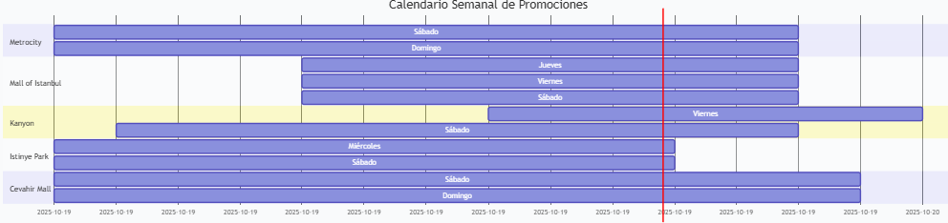

PROGRAMAS ESPECÍFICOS POR DÍA Y CENTRO

Lunes a Miércoles: Enfoque en E-commerce
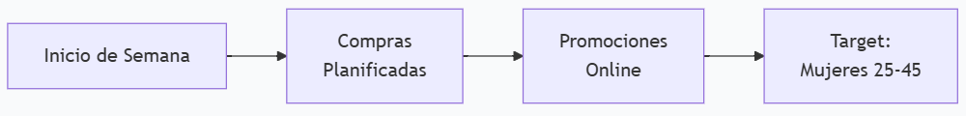
Estrategia Digital:
- Lunes: Cashback 5% en moda online
- Martes: 3 cuotas sin interés en tecnología
- Miércoles: Día de la mujer ejecutiva (Istinye Park)

Jueves a Viernes: Preparación Fin de Semana
Centros: Mall of Istanbul, Kanyon
- Jueves: Early access para clientes premium
- Viernes: After office en Kanyon (17:00 - 22:00 hrs)
- Promociones: Combo tecnología + entretenimiento

Sábado a Domingo: Máximo Impacto
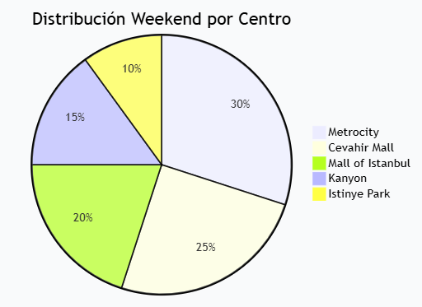
Estrategia Weekend:
- Sábado mañana: Familias en Metrocity y Cevahir
- Sábado tarde: Jóvenes en Kanyon
- Domingo: Shopping familiar en todos los centros

BENEFICIOS ESPECÍFICOS POR ALIANZA

Alianzas con Retailers de Tecnología
Centros: Mall of Istanbul, Metrocity, Kanyon
- MediaMarkt/Teknosa: 12 cuotas sin interés + 5% descuento
- Apple Store: Seguro gratuito por 1 año + financiamiento especial
- Huawei/Xiaomi: 6 cuotas sin interés + accesorios gratis
Días Óptimos:
- Mall of Istanbul: Jueves a sábado
- Metrocity: Sábados
- Kanyon: Viernes tarde

Alianzas con Moda y Cosméticos
Centros: Istinye Park, Mall of Istanbul
- Sephora/MAC: 15% descuento + muestra gratis
- LC Waikiki/Defacto: 2da prenda 50% off
- Vakko/Beymen: Personal shopper + early access
Días Óptimos:
- Istinye Park: Miércoles y sábado
- Mall of Istanbul: Viernes y sábado

PROYECCIÓN DE IMPACTO POR ALIANZA
Tipo de Alianza | Centros | Días Óptimos | ROI Esperado
Tecnología Premium | Mall of Istanbul | Jueves-Sábado | 45%
Moda de Lujo | Istinye Park | Miércoles-Sábado | 38%
Hogar y Electro | Metrocity | Fin de Semana | 32%
Cosméticos | Todos | Miércoles-Viernes | 28%
Moda Masiva | Cevahir Mall | Fin de Semana | 25%

PLAN DE ACTIVACIÓN POR TEMPORADA

Temporada Alta (Octubre-Diciembre)
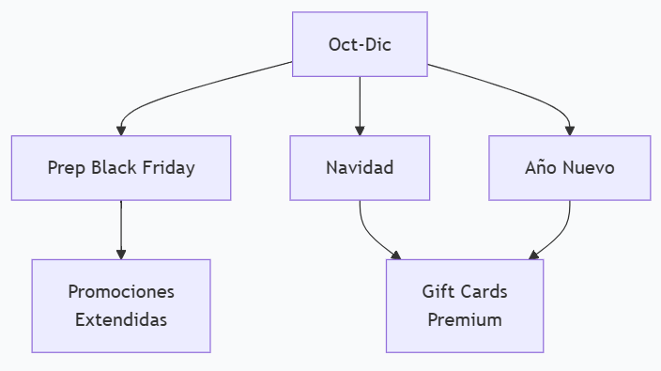
Centros Prioritarios: Todos
Estrategia:
- Octubre: Preparación Black Friday
- Noviembre: Black Friday extendido (3 semanas)
- Diciembre: Navidad y año nuevo

Temporada Media (Enero-Septiembre)
Centros Prioritarios: Mall of Istanbul, Istinye Park
Estrategia:
- Enero-Febrero: Rebajas de invierno
- Marzo-Junio: Temporada regular
- Julio-Septiembre: Back to school/office

✅ CONCLUSIÓN OPERATIVA
Alianzas Clave a Establecer:
- Mall of Istanbul: Tecnología premium y lujo
- Metrocity: Hogar y tecnología familiar
- Kanyon: Tecnología joven y moda trendy
- Istinye Park: Moda de lujo y cosméticos
- Cevahir Mall: Retail masivo y familiar
Timing Óptimo:
- Fines de semana: Máximo impacto familiar
- Jueves-viernes: Segmento premium y joven profesional
- Miércoles: Enfoque en mujer ejecutiva
Recomendación Final: Iniciar con alianzas en Mall of Istanbul y Metrocity (50% del mercado), expandiendo gradualmente a los otros centros según resultados

